专题二 曲线运动
28(2013海南卷)．关于物体所受合外力的方向，下列说法正确的是
A．物体做速率逐渐增加的直线运动时，其所受合外力的方向一定与速度方向相同
B．物体做变速率曲线运动时，其所受合外力的方向一定改变
C．物体做变速率圆周运动时，其所受合外力的方向一定指向圆心
D．物体做匀速率曲线运动时，其所受合外力的方向总是与速度方向垂直
答案：AD
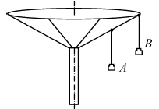
【2013江苏高考】. 如图所示,“旋转秋千冶中的两个座椅A、B 质量相等,通过相同长度的缆绳悬挂在旋转圆盘上. 不考虑空气阻力的影响,当旋转圆盘绕竖直的中心轴匀速转动时,下列说法正确的是
(A)A 的速度比B 的大
(B)A 与B 的向心加速度大小相等
(C)悬挂A、B 的缆绳与竖直方向的夹角相等
(D)悬挂A 的缆绳所受的拉力比悬挂B 的小
答案：D
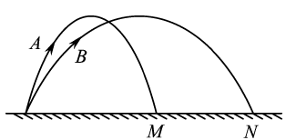
7【2013江苏高考】. 如图所示,从地面上同一位置抛出两小球A、B,分别落在地面上的M、N 点,两球运动的最大高度相同. 空气阻力不计,则
(A)B 的加速度比A 的大
(B)B 的飞行时间比A 的长
(C)B 在最高点的速度比A 在最高点的大
(D)B 在落地时的速度比A 在落地时的大
答案：CD
6【2013上海高考】．秋千的吊绳有些磨损。在摆动过程中，吊绳最容易断裂的时候是秋千
(A)在下摆过程中 (B)在上摆过程中
(C)摆到最高点时 (D)摆到最低点时
答案：D
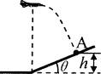
19【2013上海高考】．如图，轰炸机沿水平方向匀速飞行，到达山坡底端正上方时释放一颗炸弹，并垂直击中山坡上的目标A。已知A点高度为h，山坡倾角为θ，由此可算出
(A)轰炸机的飞行高度
(B)轰炸机的飞行速度
(C)炸弹的飞行时间
(D)炸弹投出时的动能
答案：ABC
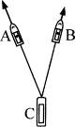
20【2013上海高考】．右图为在平静海面上，两艘拖船A、B拖着驳船C运动的示意图。A、B的速度分别沿着缆绳CA、CB方向，A、B、C不在一条直线上。由于缆绳不可伸长，因此C的速度在CA、CB方向的投影分别与A、B的速度相等，由此可知C的
(A)速度大小可以介于A、B的速度大小之间
(B)速度大小一定不小于A、B的速度大小
(C)速度方向可能在CA和CB的夹角范围外
(D)速度方向一定在CA和CB的夹角范围内
答案：AD
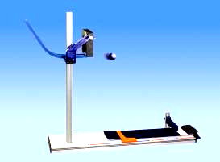
28【2013上海高考】．(8分)如图，研究平抛运动规律的实验装置放置在水平桌面上，利用光电门传感器和碰撞传感器可测得小球的水平初速度和飞行时间，底板上的标尺可以测得水平位移。
斜槽轨道
光电门传感器
小球
碰撞传感器
保持水平槽口距底板高度h＝0.420m不变。改变小球在斜槽导轨上下滑的起始位置，测出小球做平抛运动的初速度v₀、飞行时间t和水平位移d，记录在表中。
(1)由表中数据可知，在h一定时，小球水平位移d与其初速度v₀成＿＿＿＿关系，与＿＿＿＿无关。
v₀(m/s) | 0.741 | 1.034 | 1.318 | 1.584
t(ms) | 292.7 | 293.0 | 292.8 | 292.9
d(cm) | 21.7 | 30.3 | 38.6 | 46.4

(2)一位同学计算出小球飞行时间的理论值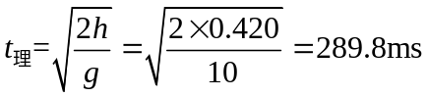发现理论值与测量值之差约为3ms。经检查，实验及测量无误，其原因是＿＿＿＿。
(3)另一位同学分析并纠正了上述偏差后，另做了这个实验，竞发现测量值t′依然大于自己得到的理论值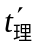，但二者之差在3－7ms之间，且初速度越大差值越小。对实验装置的安装进行检查，确认斜槽槽口与底座均水平，则导致偏差的原因是＿＿＿＿。
28答案.（1）正比 飞行时间t
（2）计算时重力加速度取值（10m/s²）大于实际值
（3）小球直径过大、小球飞过光电门需要时间（或光电门安装在斜槽端口的内侧了）

18(2013安徽高考)．由消防水龙带的喷嘴喷出水的流量是0.28m³/min，水离开喷口时的速度大小为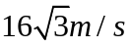，方向与水平面夹角为60⁰，在最高处正好到达着火位置，忽略空气阻力，则空中水柱的高度和水量分别是（重力加速度g取10m/s²）
A．28.8m 1.12×10⁻²m³ B．28.8m 0.672m³
C．38.4m 1.29×10⁻²m³ D．38.4m 0.776m³
【答案】A
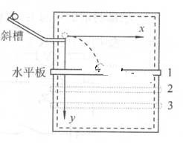
19(2013北京高考).在实验操作前应该对实验进行适当的思考和分析。研究平抛运动的实验装置示意如图。小球每次都从斜槽的同一位置无初速度释放，并从斜槽末端水平飞出。改变水平板的高度，就改变了小球在板上落点的位置，从而可描绘出小球的运动轨迹。某同学设想小球先后三次做平抛，将水平板依次放在如图1、2、3的位置，且1与2的间距等于2与3的间距。若三次实验中，小球从抛出点到落点的水平位移依次是x₁，x₂，x₃，机械能的变化量依次为△E₁，△E₂，△E₃，忽略空气阻力的影响，下面分析正确的是
A．x₂- x₁₌ x₃₋ x_{2,,} △E₁₌△E₂₌△E₃
B．x₂- x₁>x₃₋ x_{2,,} △E₁₌△E₂₌△E₃
C．x₂- x₁>x₃₋ x_{2,,} △E₁<△E₂<△E₃
D．x₂- x₁< x₃₋ x_{2,,} △E₁<△E₂<△E₃
答案：B
解析：1、做平抛运动的物体只受重力的作用，故运动过程中机械能守恒，所以3次实验中小球到达1、2、3挡板处时的机械能都是相等的，都等于小球离开水平桌面时的机械能，故以离开水平桌面时为初始位置则有每一次机械能的变化量，而离开桌面前的机械能变化量（机械能的损失量）也都相同，所以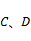选项被排除；
2、竖直方向上小球做自由落体运动，竖直速度越来越大，通过相同的竖直高度所用时间越来越短；而水平方向上小球做匀速直线运动，其水平速度不变，故通过相同高度的过程中的水平位移越来越小。正确选项为。
考查了【力学】中的平抛运动，实验原理，能量守恒或者动能定理，运动的合成与分解。
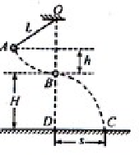
20（2013福建卷理综. （15分）如图，一不可伸长的轻绳上端悬挂于O点，T端系一质量m=1.0kg的小球。现将小球拉到A点（保持绳绷直）由静止释放，当它经过B点时绳恰好被拉断，小球平抛后落在水平地面上的C点。地面上的D点与OB在同一竖直线上，已知绳长L=1.0 m，B点离地高度H=1.0 m，A、B两点的高度差h=0.5 m，重力加速度g取10m/s²,不计空气影响，
(1)地面上DC两点间的距离s；
(2)轻绳所受的最大拉力大小。
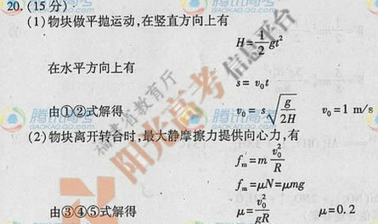
20答案：

4(2013四川卷)．迄今发现的二百余颗太阳系外行星大多不适宜人类居住，绕恒星“Gliese581”运行的行星“G1- 58lc”却很值得我们期待。该行星的温度在OºC到40ºC之间、质量是地球的6倍、直径是地球的1.5倍、公转周期为13个地球日。“Gliese581”的质量是太阳质量的0.31倍。设该行星与地球均视为质量分布均匀的球体，绕其中心天体做匀速圆周运动，则
A．在该行星和地球上发射卫星的第一宇宙速度相同
B．如果人到了该行星，其体重是地球上的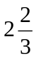倍
C．该行星与“Gliese581”的距离是日地距离的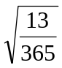倍
D．由于该行星公转速率比地球大，地球上的米尺如果被带上该行星，其长度一定会变短
答案：B
18(2013全国卷大纲版)．“嫦娥一号”是我国首次发射的探月卫星，它在距月球表面高度为200km的圆形轨道上运行，运行周期为127分钟。已知引力常量G=6.67×10⁻¹¹N·m²/kg²，月球半径约为1.74×10³km。利用以上数据估算月球的质量约为（ ）
A．8.1×10¹⁰kg B．7.4×10¹³ kg
C．5.4×10¹⁹ kg D．7.4×10²² kg
答案：D
5 (2013海南卷)．“北斗”卫星屏声息气定位系统由地球静止轨道卫星（同步卫星）、中轨道卫星和倾斜同步卫星组成。地球静止轨道卫星和中轨道卫星都在圆轨道上运行，它们距地面的高度分别约为地球半径的6倍和3.4倍，下列说法中正确的是
A．静止轨道卫星的周期约为中轨道卫星的2倍
B．静止轨道卫星的线速度大小约为中轨道卫星的2倍
C．静止轨道卫星的角速度大小约为中轨道卫星的1/7
D．静止轨道卫星的向心加速度大小约为中轨道卫星的1/7
答案：A

17(2013安徽高考)．质量为m的人造地球卫星与地心的距离为r时，引力势能可表示为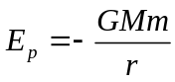，其中G为引力常量，M为地球质量。该卫星原来的在半径为R₁的轨道上绕地球做匀速圆周运动，由于受到极稀薄空气的摩擦作用，飞行一段时间后其圆周运动的半径变为R₂，此过程中因摩擦而产生的热量为
A．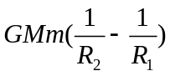 B．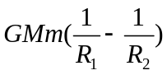
C．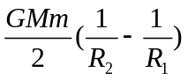 D．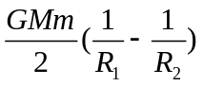
【答案】C
1【2013江苏高考】. 火星和木星沿各自的椭圆轨道绕太阳运行,根据开普勒行星运动定律可知
(A)太阳位于木星运行轨道的中心
(B)火星和木星绕太阳运行速度的大小始终相等
(C)火星与木星公转周期之比的平方等于它们轨道半长轴之比的立方
(D)相同时间内,火星与太阳连线扫过的面积等于木星与太阳连线扫过的面积
答案：C
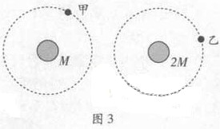
14【2013广东高考】.如图3，甲、乙两颗卫星以相同的轨道半径分别绕质量为M和2M的行星做匀速圆周运动，下列说法正确的是
A.甲的向心加速度比乙的小
B.甲的运行周期比乙的小
C.甲的角速度比乙的大
D.甲的线速度比乙的大
答案：A
9【2013上海高考】．小行星绕恒星运动，恒星均匀地向四周辐射能量，质量缓慢减小，可认为小行星在绕恒星运动一周的过程中近似做圆周运动。则经过足够长的时间后，小行星运动的
(A)半径变大 (B)速率变大 (C)角速度变大 (D)加速度变大
答案：A
22B【2013上海高考】．若两颗人造地球卫星的周期之比为T₁∶T₂＝2∶1，则它们的轨道半径之比R₁∶R₂＝＿＿＿＿，向心加速度之比a₁∶a₂＝＿＿＿＿。
22B．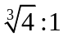 1∶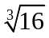
20（2013全国新课标I）、2 012年6月18 日，神舟九号飞船与天官一号目标发生器在离地面343km的近圆形轨道上成功进行了我国首次载人空间交会对接。对接轨道所处的空间存在极其稀薄的大气。下列说法正确的是
A为实现对接．两者运行速度的大小都应介于第一宇宙速度和第二宇宙速度之间
B如不加干预，在运行一段时间后，天宫一号的动能可能会增加
C如不加干预，天宫一号的轨道高度将缓慢降低
D航天员在天宫一号中处于失重状态，说明航天员不受地球引力作用
答案：BC
解析：神舟九号飞船与天官一号目标发生器在离地面343km的近圆形轨道上实现交会对接，运行速度大小应小于第一宇宙速度，A选项错误；由于克服空气阻力做功，能量减少，所以高度降低。由万有引力提供向心力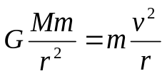，得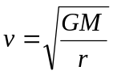，线速度增大，动能增加，BC选项正确；航天员在天宫一号中处于失重状态，仍然受到地球的引力，引力全部提供做圆周运动的向心力，D选项错误。

20. （2013山东理综）双星系统由两颗恒星组成，两恒星在相互引力的作用下，分别围绕其连线上的某一点做周期相同的匀速圆周运动。研究发现，双星系统演化过程中，两星的总质量、距离和周期均可能发生变化。若某双星系统中两星做圆周运动的周期为T,经过一段时间演化后，两星总质量变为原来的k倍，两星之间的距离变为原来的n倍，则此时圆周运动的周期为
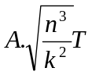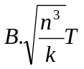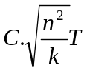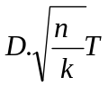
答案：B
18（2013浙江理综）
．如图所示，三颗质量均为m的地球同步卫星等间隔分布在半径为r的圆轨道上，设地球质量为M，半径为R。下列说法正确的是
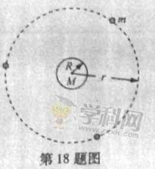
A．地球对一颗卫星的引力大小为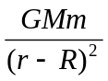
B．一颗卫星对地球的引力大小为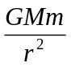
C．两颗卫星之间的引力大小为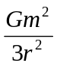
D．三颗卫星对地球引力的合力大小为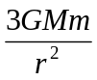
答案：BC
13（2013福建卷理综）.设太阳质量为M，某行星绕太阳公转周期为T，轨道可视为r的圆。已知万有引力常量为G，则描述该行星运动的上述物理量满足
A．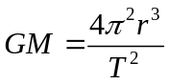 B．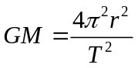
C．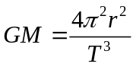 D．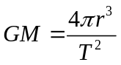
答案：A
9(2013天津卷)．（1）“嫦娥一号”和“嫦娥二号”卫星相继完成了对月球的环月飞行，标志着我国探月工程的第一阶段己经完成。设“嫦娥二号”卫星环绕月球的运动为匀速圆周运动，它距月球表面的高度为h，己知月球的质量为M、半径为R，引力常量为G，则卫星绕月球运动的向心加速度a＝ 线速度 v=
答案：GM/(R+h)² (GM/R+h)^{1/2}

